CONVOCATORIAS
ALCALDÍA LOCAL DE TEUSAQUILLO

Mayo /2017

Las jornadas por la protección animal continúan y esta es muy importante: Primera Jornada de Implantación de Microchips de 🐶 y 🐱'.



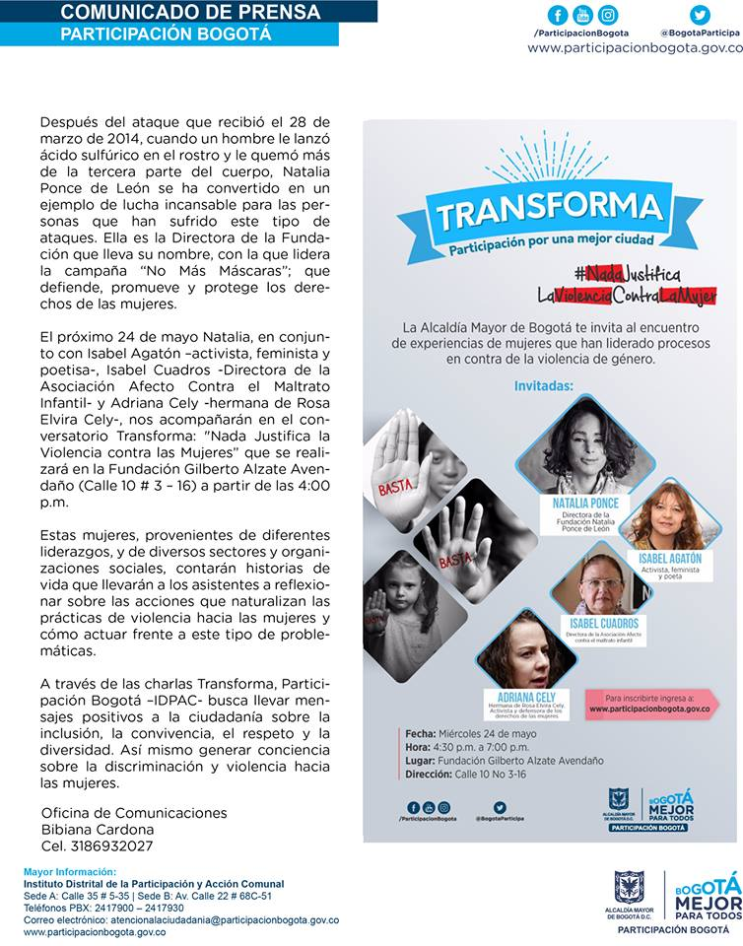
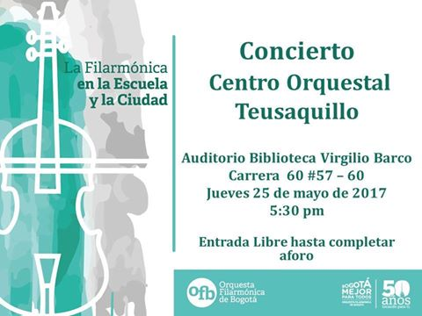



v

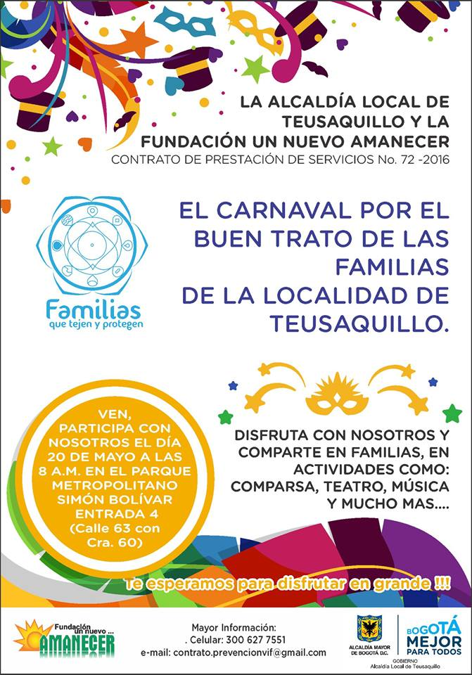

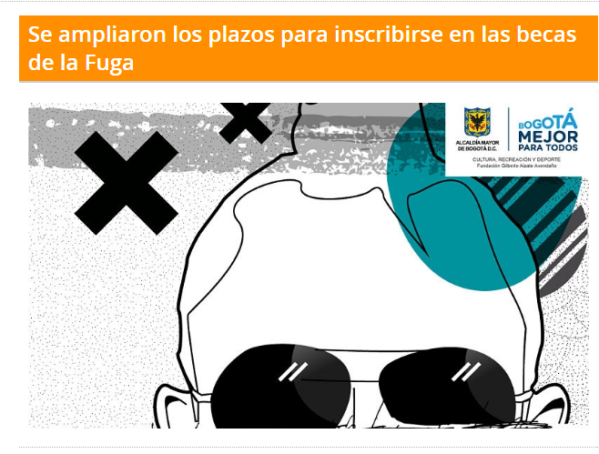
http://www.culturarecreacionydeporte.gov.co/es/convocatorias/se-ampliaron-los-plazos-para-inscribirse-en-las-becas-de-la-fuga

Hasta el próximo 23 de mayo se recibirán propuestas de los interesados en participar en la beca Animación Artes y Oficios y hasta el lunes 22 de quienes aspiren a la beca de cómic o novela gráfica (cómic novela) que entrega la Alcaldía Mayor de Bogotá por intermedio de la Fundación Gilberto Alzate Avendaño.
En la beca Animación Artes y Oficios se recibirán propuestas para una pieza de animación cuyo tema central sea los oficios tradicionales expresados en el centro histórico de Bogotá. La pieza deberá tener una duración de mínimo un minuto y máximo tres y la animación puede ser digital o análoga, con técnica libre.
En cuanto a la otra beca, la entidad adjudicará dos estímulos (cada uno de tres millones y medio de pesos) para igual número de proyectos de cómic o novela gráfica que aborden como temática el centro histórico de la ciudad, el cual incluye los barrios La Candelaria, Egipto, Belén, La Concordia, Las Aguas, Germania, Las Cruces, San Victorino, Las Angustias, Santa Bárbara y Las Nieves.
Para esta convocatoria se entiende cómic como la narración de una historia a través de una sucesión de ilustraciones, dibujos o imágenes encuadradas en viñetas, la cual, en caso de que tenga texto, éste no bebe ocupar el rol principal.
Pueden participar personas naturales o grupos de artistas nacionales o extranjeros, residentes en Bogotá, con mínimo dos años de experiencia comprobable en el área gráfica.
Para mayor información, consultar la página de la Secretaría de Cultura, Recreación y Deporte.

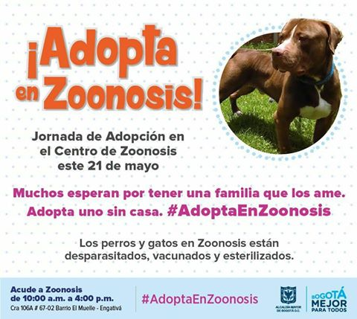
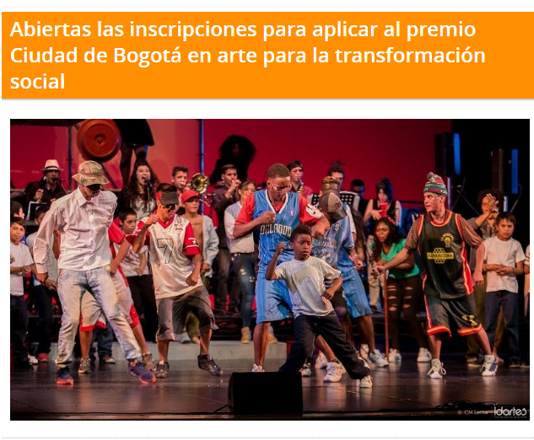
http://www.culturarecreacionydeporte.gov.co/es/convocatorias/abiertas-las-inscripciones-para-aplicar-al-premio-ciudad-de-bogota-en-arte-para-la-transformacion-social
Todos las grupos y personas jurídicas que hayan desarrollado algún tipo de proyecto enfocado en la transformación social a través de las artes entre enero de 2016 y enero de 2017 podrán aplicar al premio "Ciudad de Bogotá en arte para la transformación social”, que entregará dos estímulos de 20 millones de pesos cada uno con el fin de destacar el trabajo de las organizaciones artísticas que impactan positivamente sus comunidades y generan estrategias metodológicas relevantes para la transformación social.
Este estímulo es otorgado por la Alcaldía Mayor de Bogotá, como parte del proyecto transversal “Arte para la transformación social: prácticas artísticas incluyentes, descentralizadas y al servicio de la comunidad”, impulsado por el Instituto Distrital de las Artes (Idartes).
Las propuestas, que se recibirán hasta el 4 de agosto, deben tener un enfoque territorial con líneas de investigación, formación, apropiación y construcción de comunidad. El premio busca también identificar las organizaciones artísticas que vienen trabajando en esa dirección, conocer su impacto, sus fortalezas en el saber hacer e identificar metodologías que garanticen la transformación social.
La inscripción de las propuestas se realiza en línea en la página de la Secretaría de Cultura, Recreación y Deporte.
INSCRIPCIONES MESAS DE PARTICIPACIÓN DE VICTIMAS ESTE SÁBADO 20 DE MAYO. Objetivo, requisitos y más... continué leyendo:
La Alta Consejería para las Víctimas, IDPAC, la Subdirección para Asuntos LGBT y Personería, invitan
a inscribirse en las Mesas de Participación de Víctimas con el fin de dar voz a las necesidades y garantizar la incidencia en las políticas públicas.
Las mesas de participación son espacios institucionales que permiten la interlocución con el Estado y con el fin de incidir en la construcción, ejecución y control de las políticas públicas para víctimas.
Una organización se puede conformar a partir de dos personas
Te esperamos el sábado 20 de mayo de 10:00 AM a 3:00 PM con tu organización. En el CAIDSG de Sebastián Romero. Ubicado en la transversal 17 A Bis No 36 - 74
Traer documento y fotocopia de la cédula
Certificado de vecindad (se puede sacar en alcaldía local o junta de acción comunal)
Registro único de víctimas.
Nota: Aplica para todas las personas que hayan tenido un hecho victimizante del conflicto armado.

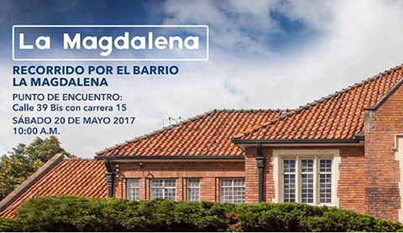
UN RECORRIDO POR LA MAGDALENA
Con motivo de la presentación del libro “La Magdalena. Consolidación Urbana de una antigua quinta”, el Instituto Distrital de Patrimonio Cultural (IDPC) realizará este sábado 20 de mayo a las 10 de la mañana un recorrido por este sector de la ciudad que hasta comienzos del siglo XX fue una quinta.
En este tradicional barrio se construyó el primer hipódromo, antes de consolidarse como uno de los más importantes proyectos de urbanización, en el cual participaron arquitectos y firmas de gran relevancia en la construcción del patrimonio arquitectónico de Bogotá.
El recorrido guiado, que comenzará en el Parque de La Magdalena, calle 39Bis con carrera 15, será dirigido por Camilo Moreno, autor de la publicación.
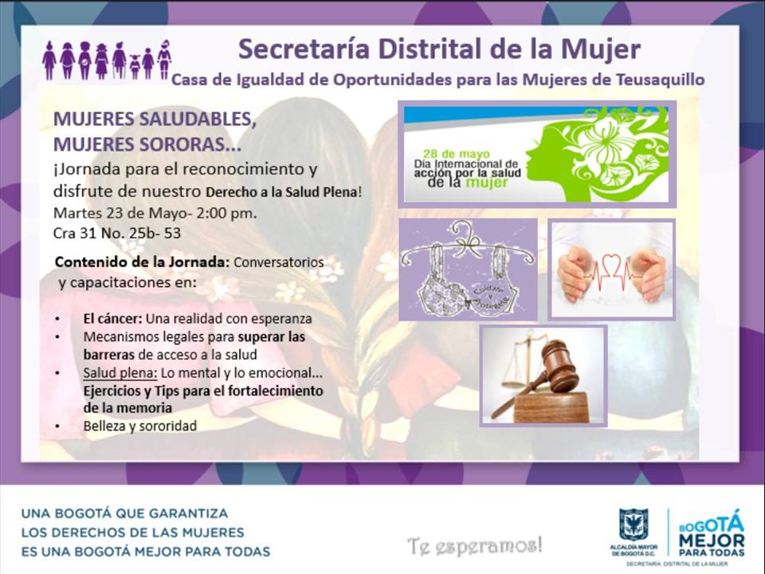
En el marco del Día Internacional de Acción por la Salud de la Mujer, la Casa de Igualdad de Oportunidades para las Mujeres de Teusaquillo invitan a participar de las actividades que se van a realizar el martes 23 de mayo a partir de las 2 pm, en la kra 31 N. 25b-53.
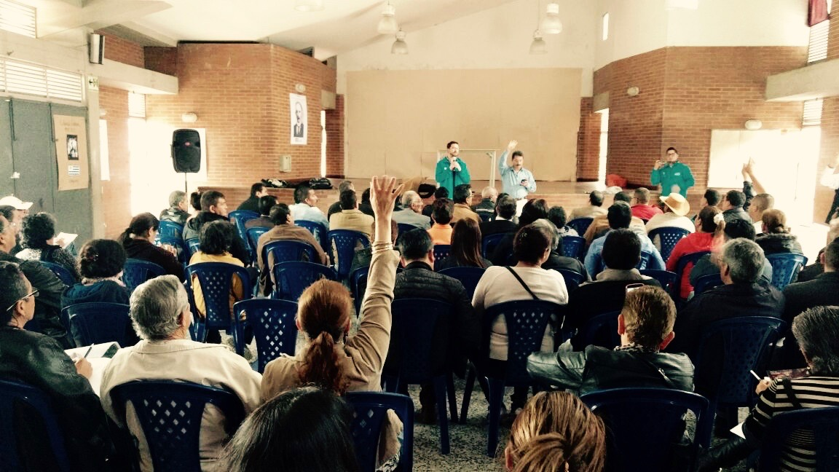

FORTALECIMIENTO Y MODERNIZACIÓN DE ORGANIZACIONES COMUNALES: RETO DE PARTICIPACIÓN BOGOTÁ
Con el objetivo de fortalecer las Organizaciones Comunales, Participación Bogotá -IDPAC- estableció mediante la Resolución 083 de 2017, acciones de mejoramiento que le permitirán a la ciudadanía contar con la información actualizada concerniente al desarrollo de las funciones de cada Junta de Acción Comunal de Bogotá.
Con esta actualización se pretende identificar las necesidades puntuales de cada una de ellas, desarrollar procesos específicos que permitan su fortalecimiento y trabajar en equipo para que los ciudadanos aumenten la confianza en el movimiento comunal y éste se consolide.
Asimismo, a través de la Escuela de Formación, Participación Bogotá está diseñando procesos orientados a las necesidades de las Organizaciones Comunales, que les garanticen herramientas de gestión para realizar proyectos que mejoren barrios y localidades de la ciudad. A través de la instalación de Mesas de Trabajo y con acompañamiento de la Veeduría Distrital, estas iniciativas se materializarán en equipo y de la mano con el movimiento comunal de la ciudad.
Es importante mencionar que a la fecha se trabaja en la convocatoria, a partir del mes de junio, de Eventos Distritales de Comisiones Comunales (Mujer, Emprendimiento, Juventud, entre otras), a través de las cuales el Distrito apuesta a compartir buenas prácticas de las Juntas y a acercar la oferta Institucional a las mismas.
Finalmente, informamos que a la fecha el Instituto se encuentra trabajando en el desarrollo de un Softwareque permitirá a cualquier ciudadano trabajar más cerca con su Junta, conociendo información sobre sus reuniones, proyectos e iniciativas, haciendo más transparente la gestión comunal.
http://www.culturarecreacionydeporte.gov.co/es/abiertas-las-inscripciones-para-los-torneos-deportivos-interbarrios
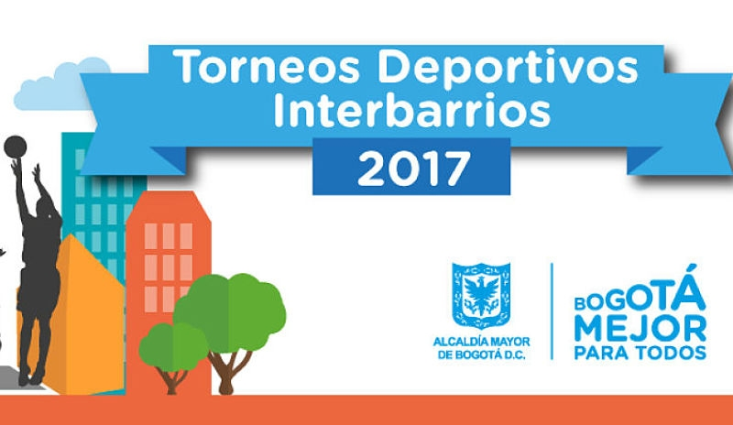Hasta el 31 de mayo están abiertas las inscripciones para los Torneos Deportivos Interbarrios que la Alcaldía de Bogotá, por intermedio del Instituto Distrital de Recreación y Deporte (IDRD), desarrollarán en cuatro categorías deportivas en las ramas femenina y masculina.
El objetivo de estos campeonatos es que los habitantes de las diferentes localidades de la ciudad practiquen actividades deportivas para incentivar la vida saludable, la recreación y la sana convivencia. Las disciplinas deportivas que estarán en competencia son baloncesto 3 x 3 mixto, banquitas 5x5 mixto, fútbol 8 mixto y voleibol 4x4 mixto. En todas las disciplinas, los hombres pueden participar en las categorías Mayores (de 18 a 39 años) y Senior (de 40 a 59), mientras que para todos los deportes la participación femenina será abierta de 18 a 59 años. Las inscripciones, que deben realizarse en el portal del IDRD.
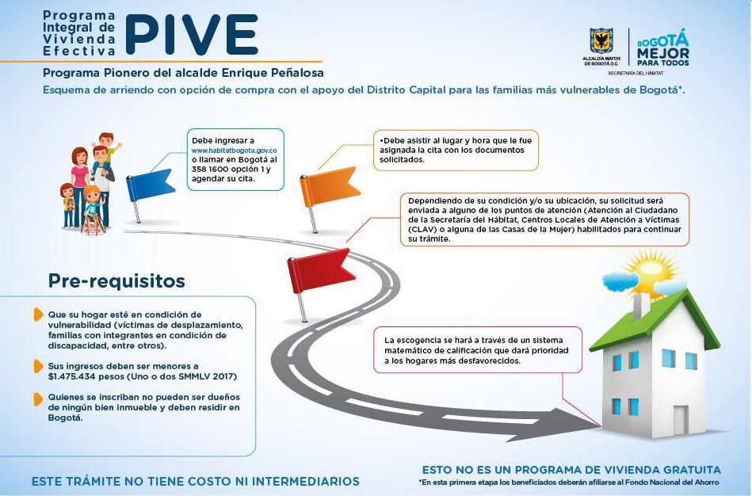
"Pagando cuotas mensuales de $180.000, víctimas y vulnerables podrán acceder a vivienda, con nuestra política de vivienda social, Alcalde Mayor Enrique Peñalosa".

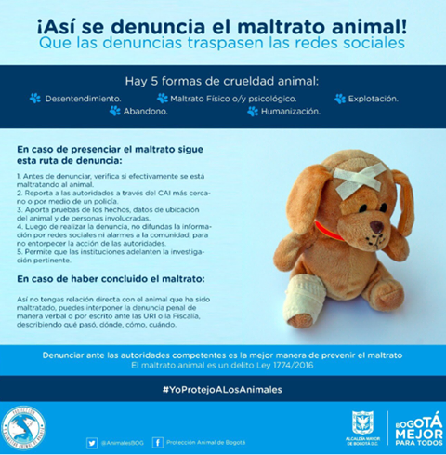
BECA PARA INTERVENIR DOS MUROS DURANTE EL XXI FESTIVAL DE HIP HOP AL PARQUE
Hasta el martes 30 de mayo se reciben las propuestas en línea de aquellos artistas que presenten un proyecto de intervención mural en pequeño formato. La creación será en tiempo real durante los días del XXI Festival Hip Hip al Parque 2017, en los dos muros internos ubicados a cada lado de la tarima principal.
Por medio de la resolución 383 de 2017 el Instituto Distrital de las Artes – Idartes, reabrio la Beca ciudad de Bogotá de arte urbano – pequeño formato. Estímulo que tuvo su primer cierre en el mes de marzo, pero después de revisar los documentos legales de las propuestas postuladas, estas fueron rechazadas al no cumplir con los lineamientos estipulados.
Por este motivo, se estableció una nueva fecha de cierre para que los artistas presenten sus propuestas en línea hasta el martes 30 de mayo a las 5 de la tarde, en la página: http://idartes.gov.co/estimulos. Se recomienda a los interesados leer muy bien los documentos, indicaciones y fechas para aplicar. Consultar más información y requisitos en el link: Beca ciudad de Bogotá de arte urbano – pequeño formato
La convocatoria entrega dos (2) estímulos de 14 millones de pesos, con los cuales la Alcaldía Mayor de Bogotá brinda apoyo económico para el desarrollo de propuestas de intervención artística urbana en el marco del XXI Festival Hip Hop al Parque 2017. Además, los proyectos ganadores harán parte de la programación integral de la Red Galería Santa Fe durante el segundo semestre de 2017.
Beca ciudad de Bogotá de arte urbano – categoría pequeño formato
La beca será adjudicada a los ganadores de dos (2) propuestas de intervención mural de pequeño formato horizontal, las cuales se realizarán en dos muros internos ubicados a cada lado de la tarima principal del Festival. Estas propuestas deben incluir un componente de formación y pueden ser presentadas por agrupaciones que hayan realizado por lo menos tres intervenciones artísticas urbanas de pequeño formato.
Las intervenciones deben ejecutarse durante los dos (2) días del Festival para quedar finalizadas al cien por ciento (100%) el último día del mismo.
Para conocer el portafolio completo del Instituto Distrital de las Artes ingrese a http://idartes.gov.co/estimulos
Todas las consultas sobre la inscripción o cualquier otro aspecto de las convocatorias se puede realizar en línea o a través del correo electrónico contactenos@idartes.gov.co o al PBX 3795750 extensiones 3700 a 3706.
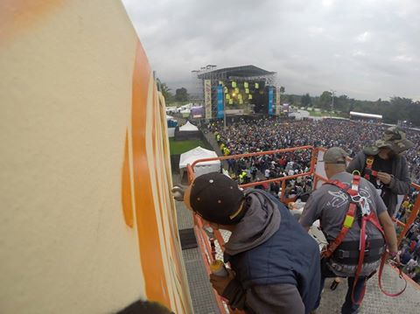

Kevin Johansen + The Nada y Debi Nova en el Teatro Jorge Eliécer Gaitán
Un concierto lúdico, reflexivo, profundo pero sobre todo divertido se vivirá el próximo 2 de junio del 2017 en el teatro de los bogotanos con Kevin Johansen + The Nada y la cantante costarricense Debi Nova
Bogotá es la cuna de los mejores conciertos en Colombia, un escenario multicultural en el que transitan a diario más de ocho millones de personas que merecen disfrutar de la mejor cartelera cultural. Es por esto que la Alcaldía Mayor de Bogotá, trae espectáculos como el de Kevin Johansen + The Nada y Debi Nova que se llevará a cabo el 2 de junio del 2017, en una noche que promete ser inolvidable.
Los amantes de la música ecléctica recibirán un gran regalo con la visita del artista de madre argentina y padre norteamericano, Kevin Andrew Johansen, compositor y cantante, amante de las notas musicales desde muy joven y un “des-generado” como él mismo se ha catalogado, por su ingenio a la hora de componer, y ese mestizaje estilístico y lingüístico que lo acompaña.
The Nada es el grupo que lo acompaña desde hace más de una década y con el que ha cosechado una exitosa carrera musical, conquistando poco a poco, no solo al público, si no también a la prensa y la critica, convirtiéndose en un referente del circuito alternativo para muchas agrupaciones en Latinoamérica, Europa y Estados Unidos.
Durante su carrera musical ha trabajado con Andrea Echeverri, Amparo Sánchez (de Amparanoia), el español Albert Plá y Paulino Moska, entre otros. Nominado en el 2003 a tres premios Grammy Latino, Mejor Álbum del Año, Canción del Año y Mejor Vídeo; en el 2005 fue nominado al premio Grammy Americano NARAS en la categoría Best Latin Pop álbum por City Zen. En el 2007 nuevamente es nominado a los Grammy Latino. Sus letras han sido la carnada para llamar la atención del dibujante Liniers quien lo ha acompañado a través de dibujos que plasman sus canciones, logrando publicar el libro OOPS!.
Kevin Johansen un artista de carácter internacional, una banda sólida forjada a lo largo de los años y un concierto de los más completos que se pueden presentar hoy, son los mejores argumentos para disfrutar el próximo viernes 2 de junio a las 8:00 p.m. de una gran fiesta en el Teatro Jorge Eliécer Gaitán, escenario de la Alcaldía Mayor de Bogotá.
Por Yinna Paola Cárdenas Mogollón
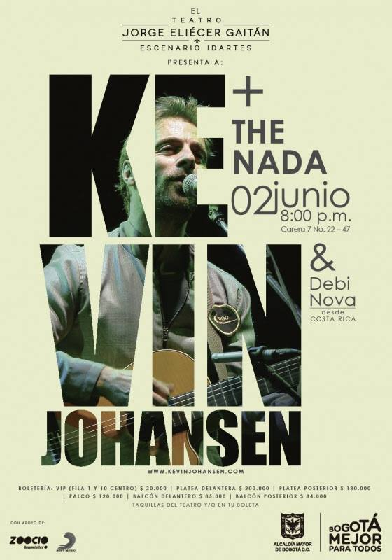
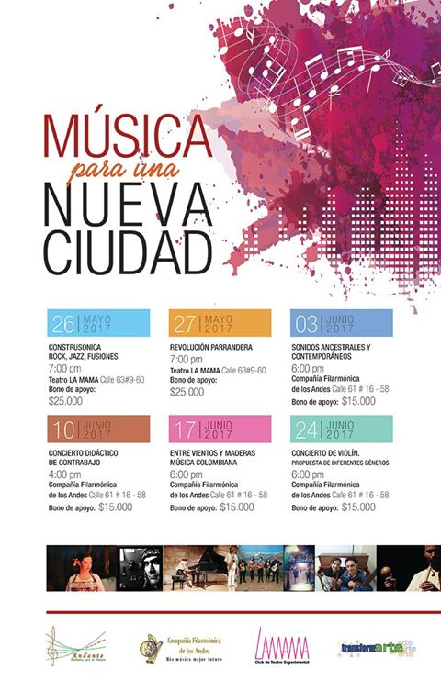

http://www.sena.edu.co/es-co/Noticias/Paginas/noticia.aspx?IdNoticia=3150
OPORTUNIDAD ACADÉMICA GRATUITA EN EL SENA
Hasta el 21 de mayo los colombianos podrán inscribirse de manera gratuita a la tercera oferta de formación presencial titulada del SENA que incluye carreras tecnológicas y programas técnicos en todo del país.
Son más de 100 mil cupos repartidos en cerca de 350 programas de formación en diferentes niveles, que han sido construidos de la mano con el sector productivo con el propósito de garantizar que los aprendices egresados respondan a las necesidades de empresarios y tengan mayores posibilidades de engancharse laboralmente.
Durante nueve días los interesados podrán obtener uno de los más de 50 mil cupos en el nivel Técnico, cerca de 45 mil en nivel Tecnológico, más de 3.500 en programas para nivel de operario, cerca de 1.500 para nivel de auxiliar, más de 2.600 en especializaciones tecnológicas y alrededor de 500 en profundizaciones técnicas.
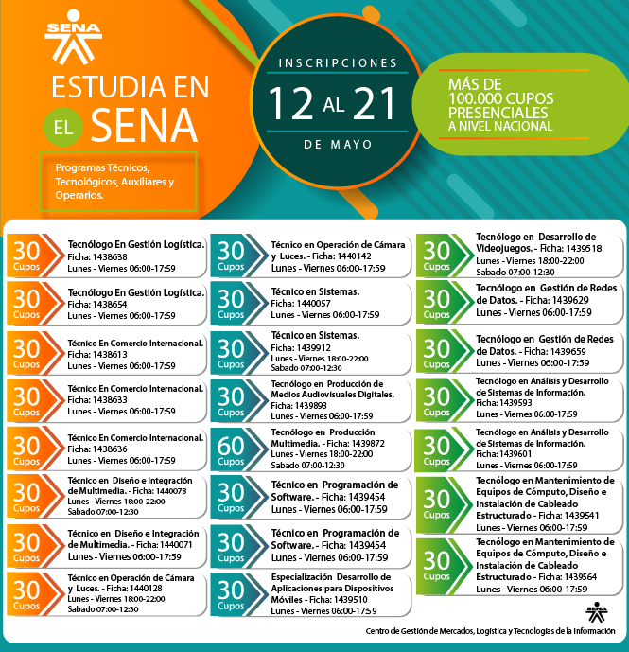

Una excelente oportunidad para los tenderos de nuestra localidad, participa y cuéntale a tus vecinos.
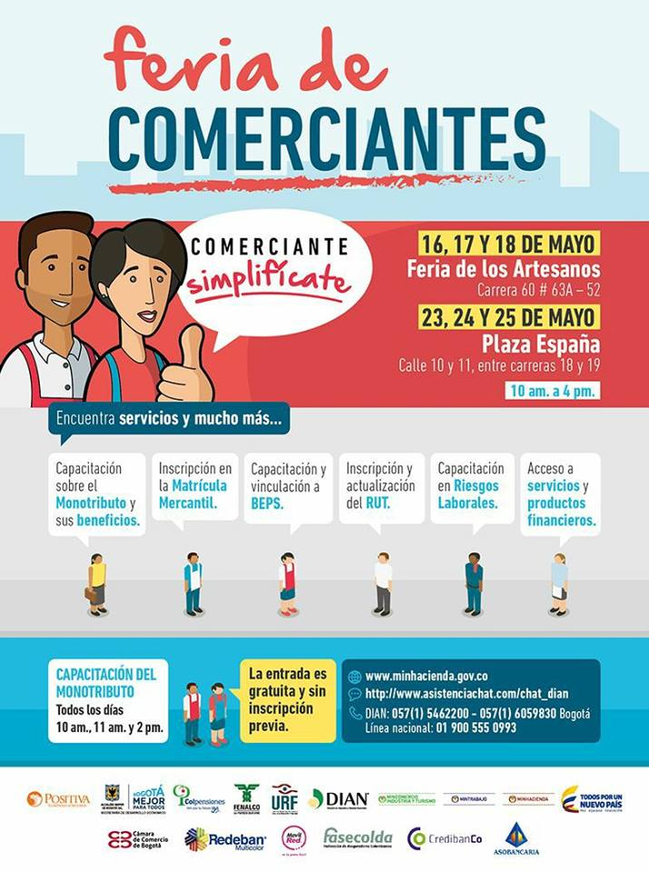

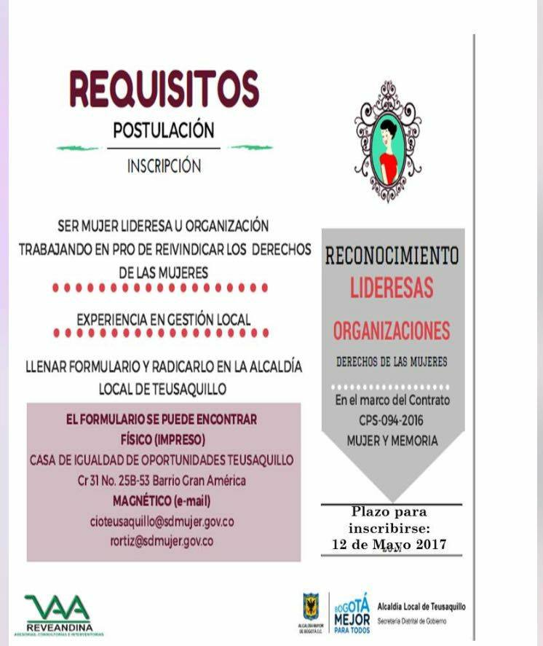
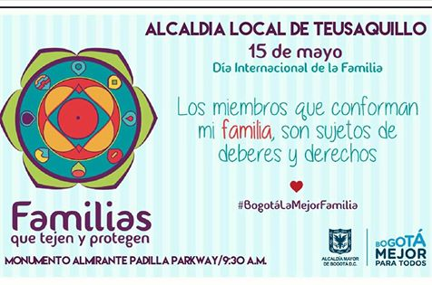
Protección Bienestar Animal y Bomberos invitan al foro "En Protección y Rescate Animal" mañana 13 de mayo, participe!!!


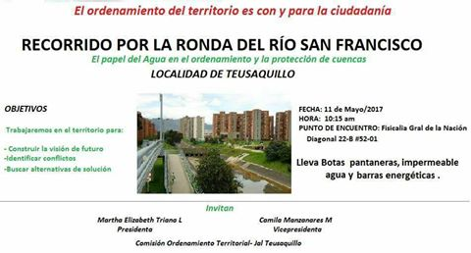

¡Oportunidad!!! La beca "Semana Raizal", que reconoce y visibiliza las prácticas culturales de la población raizal, cierra inscripciones este 25 de mayo de 2017.
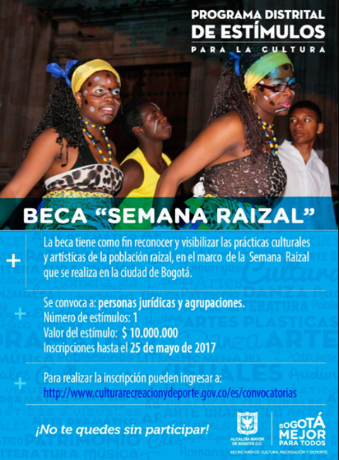

DISTRITO ABRE CONVOCATORIA DE SUBSIDIOS PARA QUE JÓVENES CULMINEN ESTUDIOS SUPERIORES
Con apoyo económico de hasta 2,5 salarios mínimos para que egresados del sistema educativo oficial finalicen sus carreras, el gobierno de Enrique Peñalosa continúa con la oferta de oportunidades para garantizar la permanencia de los jóvenes de Bogotá en la educación superior. Esta convocatoria de subsidios estará abierta hasta el 31 de mayo.
Las inscripciones para optar por este beneficio estarán abiertas hasta el 31 de mayo de 2017, a través del siguiente enlace: http://fondos.apice.org.co/?q=subsidios2017
¿Consultas? Para más información, puede comunicarse con la Dirección de Educación Media y Superior de la Secretaría de Educación del Distrito, al teléfono 3241000 Ext. 4341.
Porque una ciudad educadora es una Bogotá Mejor Para Todos

http://www.educacionbogota.edu.co/es/sitios-de-interes/nuestros-sitios/agencia-de-medios/noticias-institucionales/distrito-ofrece-oportunidades-de-acceso-a-la-educacion-superior-a-victimas-del-conflicto-armado?platform=hootsuite
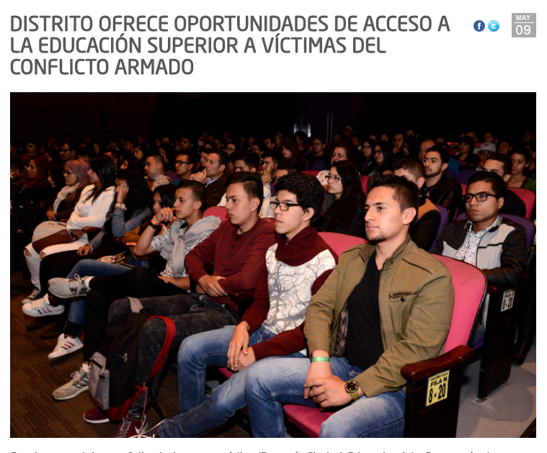
En el marco del portafolio de becas – crédito ‘Bogotá, Ciudad Educadora’, la Secretaría de Educación del Distrito abre la convocatoria de inscripciones para el Fondo de Reparación para la Población Víctima, que busca beneficiar a estudiantes que hayan sido afectados por el conflicto armado.
Para el alcalde Mayor, Enrique Peñalosa, la educación tiene un papel central en la construcción de paz en el país y en la ciudad. En este sentido, la Secretaría de Educación del Distrito, abre la convocatoria del Fondo de Reparación de Victimas del Conflicto Armado, porque como dice el mandatario, “los jóvenes en Bogotá tendrán como principal socio al Distrito en la construcción de sus proyectos de vida”.
El Fondo de Reparación Para el Acceso, Permanencia y Graduación en Educación Superior para la Población Víctima del Conflicto Armado, hace parte de las 10 líneas de financiación del Portafolio de becas – crédito ‘Bogotá, Ciudad Educadora’, en el que el gobierno ‘Bogotá Mejor para Todos’ invierte 250 mil millones de pesos a lo largo del cuatrienio para desarrollar los talentos y el potencial de los jóvenes de la ciudad.
La convocatoria, dirigida a estudiantes y egresados del sistema educativo oficial que hayan sido reconocidos como víctimas del conflicto armado a través del Registro Único de Víctimas (RUV), entrega hasta 11 Salarios Mínimos Mensuales Vigentes para el valor de la matrícula y 1.5 SMMLV para sostenimiento por semestre, para financiar estudios en programas técnicos, tecnológicos y universitarios.
¡Hoy 10 de Mayo es la gran muestra comercial y pasarela del programa #CSEI de confecciones en la Plaza de los Artesanos! Los esperamos.
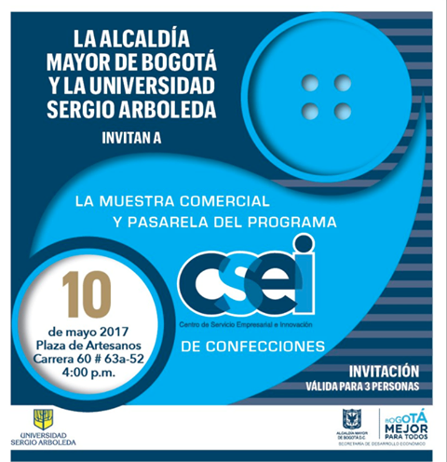
Apoyemos nuestra industria y no dejemos de ir a la I Feria de Calzado y Marroquinería. Bogotá Mejor para Todos!!!
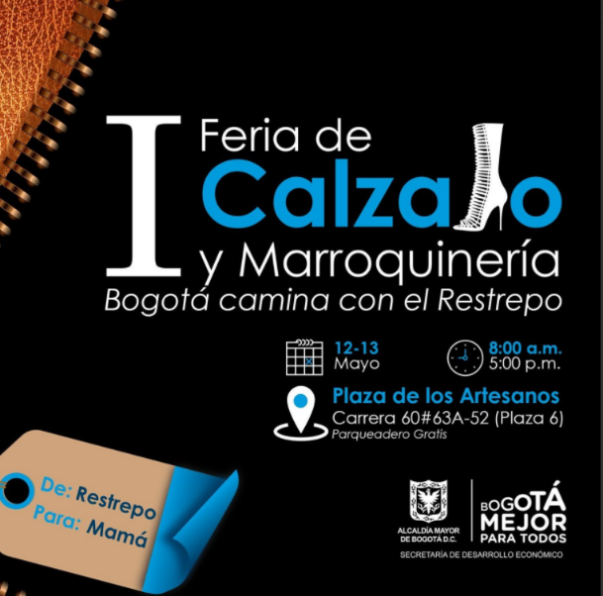
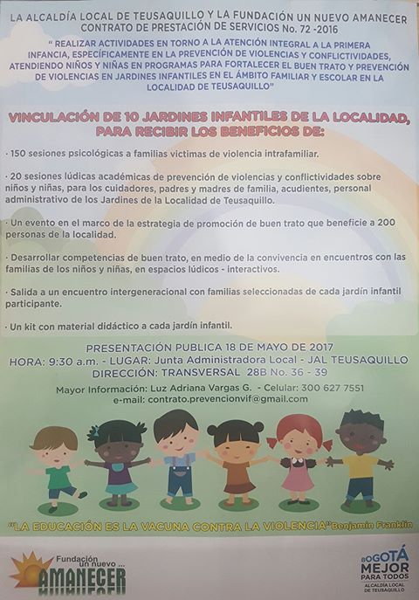

INVITACIÓN A PARTICIPAR EN EL PRIMER ENCUENTRO DE SABERES 2017 LGTBI
Los Encuentros de Saberes tienen como objetivo principal actualizar y dar a conocer a funcionarios y funcionarias la más reciente información y debates alrededor del tema de diversidad sexual y sobre la política pública LGBTI en la ciudad
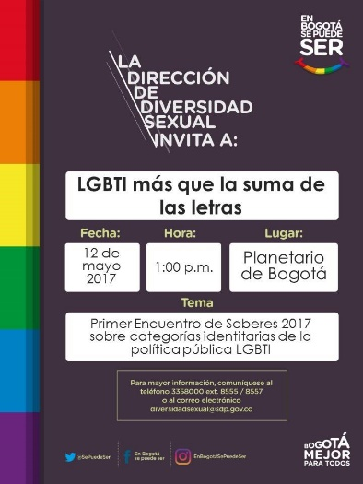
El Observatorio de la PPLGBTI de la Dirección de Diversidad Sexual de la SDP, tiene el gusto de invitarle a participar del Primer Encuentro de Saberes de 2017:LGBTI, MÁS QUE LA SUMA DE LAS LETRAS, en desarrollo de lo contemplado en el proceso estratégico número 4: “Producción y aplicación de conocimientos y saberes". Este proceso busca generar conocimientos y saberes que soporten y retroalimentan la implementación, seguimiento y evaluación de la política pública LGBT, Acuerdo 371 de 2009.
En esta esta oportunidad analizaremos a profundidad las categorías que sustentan la política pública LGBTI para su socialización e implementación en los territorios desde una visión histórica, teórica, estratégica, social y política.
Le esperamos el día viernes 12 de mayo de 1:00 pm a 4:30 pm en el auditorio del Planetario de Bogotá ubicado en la Calle 26 N° 5 – 93. El encuentro incluye refrigerio, recordatorio y certificado de asistencia.

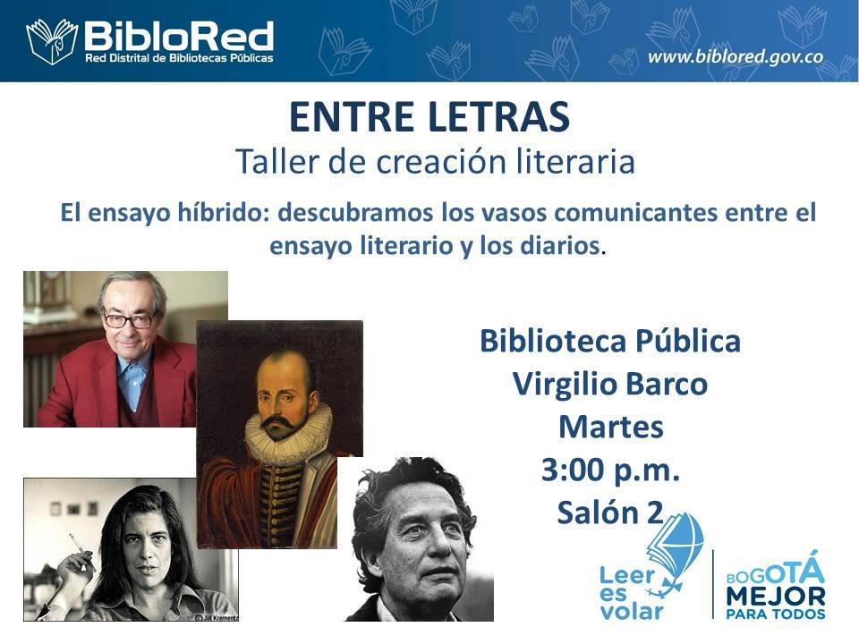

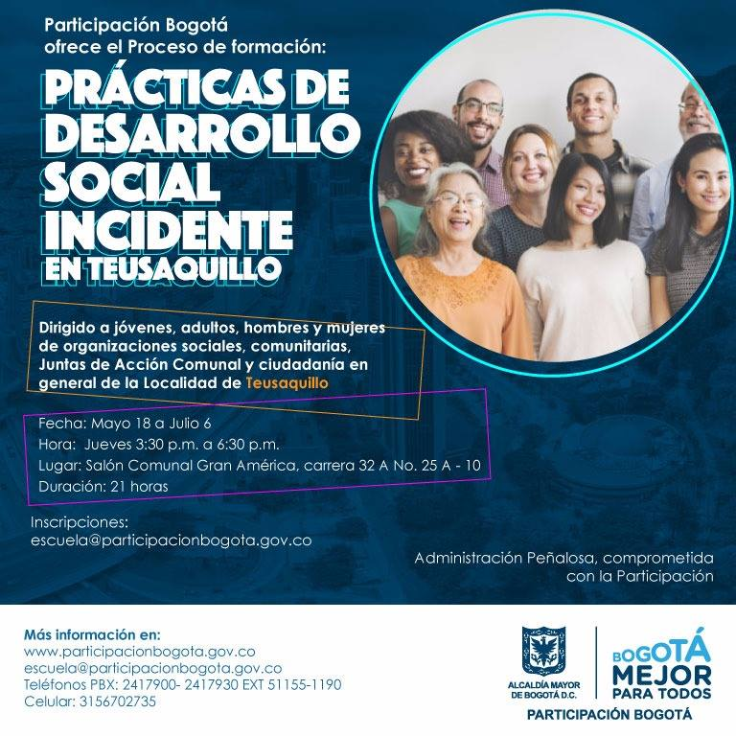
INSCRIPCIONES CURSO CERTIFICADO DE PRÁCTICAS DE DESARROLLO SOCIAL INCIDENTE, PARTICIPE!!!
Como parte de la misionalidad del IDPAC de promover y fortalecer la participación incidente de las organizaciones, las Juntas de Acción Comunal y la comunidad en general de la localidad, nos permitimos presentar el Curso Certificado "Prácticas de Desarrollo Social Incidente".
El curso cuenta con una intensidad horaria de 21 horas y está dirigido a jóvenes, adultos, personas mayores, hombres y mujeres, organizaciones sociales, comunitarias, Juntas de Acción Comunal y ciudadanía en general.
Les comparto los datos generales del curso y la pieza publicitaria; y les solicito apoyo para la difusión de la convocatoria del mismo al conjunto de la ciudadanía de la localidad:
Fecha de inicio: 18 de mayo
Fecha de terminación: 06 de julio
Días de realización: Todos los jueves de 3:30 pm a 6:30 pm
Lugar: Salón Comunal Gran América - Carrera 32 A No. 25A - 10
Duración: 21 horas
Inscripciones: https://goo.gl/forms/H84dC68M5ymEQQKH2
Mayor información:
Camilo Calderón - ccalderon@participacionbogota.gov.co - 2417900 Ext. 51170
Karen Martínez - kmartinez@participacionbogota.gov.co - 2417900 Ext. 51170

NOCHES DEL FOLCLOR COLOMBIANO: SOLISTAS, DUOS Y TRIOS:
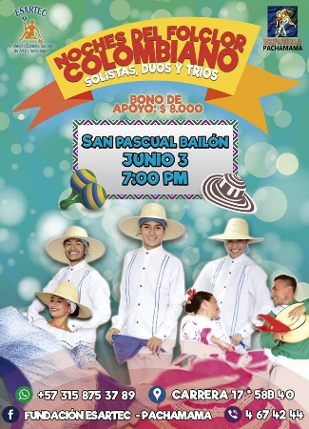

Un formato nuevo y único en Bogotá donde buscamos difundir la tradición popular a través de la música, el teatro y la danza, en el formato de solistas, dúos y tríos recreando las culturas de las distintas regiones del país. Es un evento especial para asistir con la familia y los amigos para disfrutar de la tradición popular colombiana, los viernes y sábados desde las 7 pm en el Auditorio EFAI. Carrera 17 Nro. 58b-40.

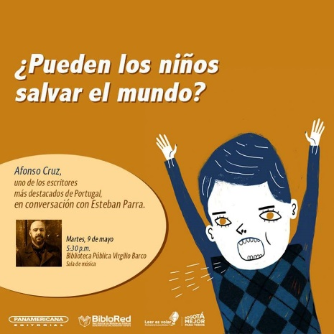

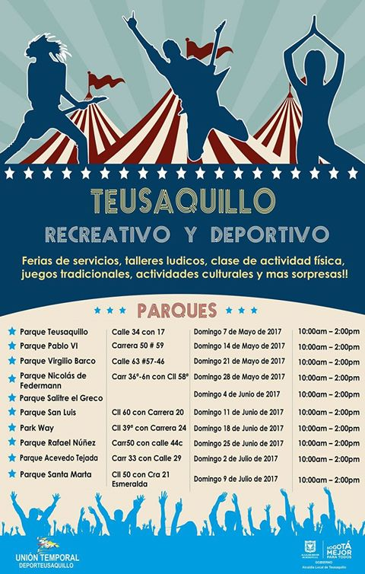

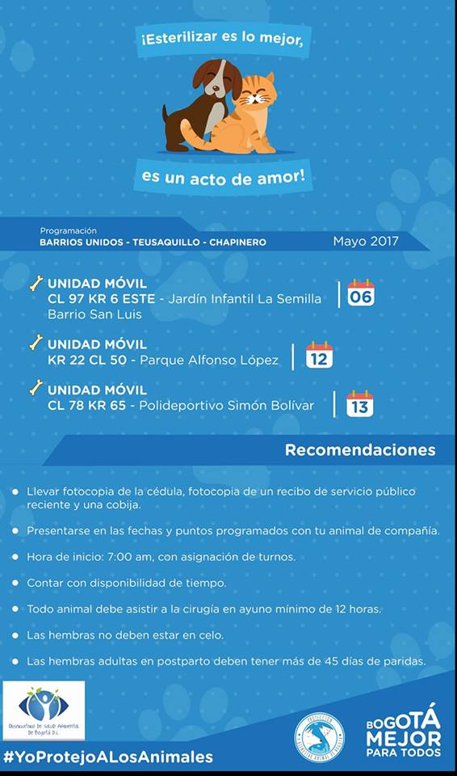
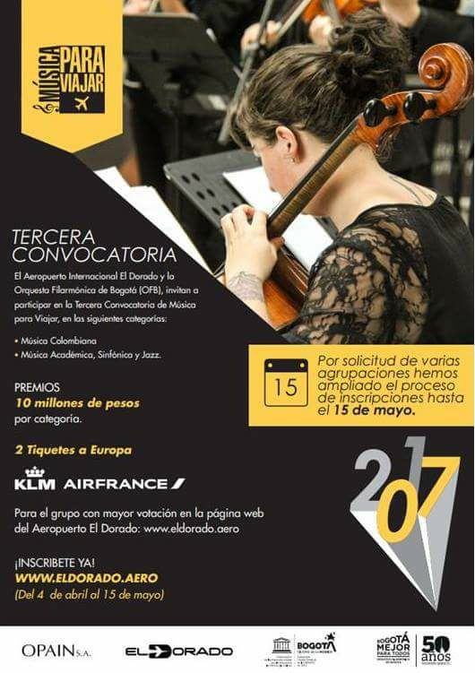


La Alcaldía Local de Teusaquillo invita a la comunidad a participar de la jornada de limpieza N. 11 del Colectivo Gente Zona Trece, que cumple su primer aniversario trabajando por la localidad. ¡Especial reconocimiento por tan buena labor!!! Bogotá Mejor para Todos!!!


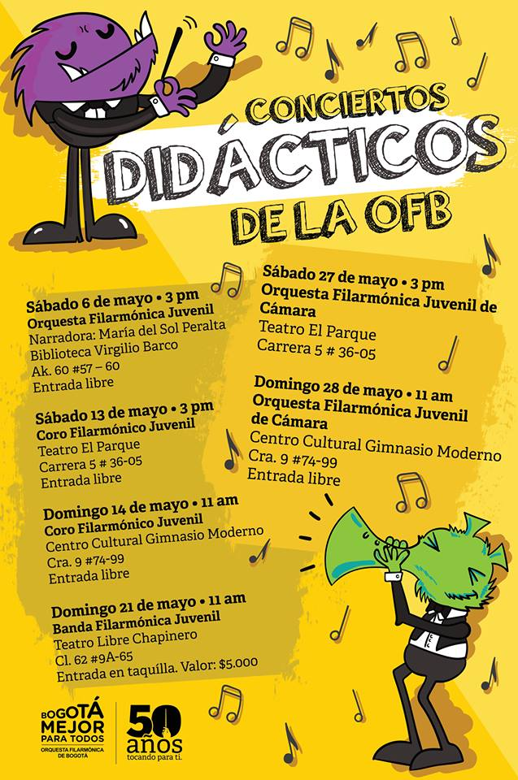

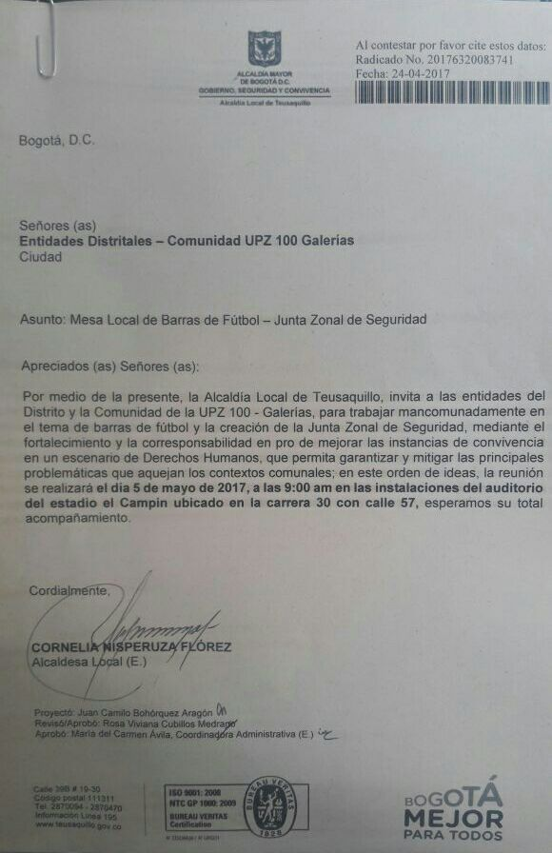

HOMENAJE A LA CULTURA AFRO Y ENTREGA DE LOS PREMIOS BENKOS BIOHÓ
A partir de las 5:00 pm. Participación Bogotá realizará el próximo 6 de mayo, el “Homenaje a la Cultura Afro y entrega de los Premios Benkos Biohó”, en el Teatro Jorge Eliecer Gaitán (carrera 7 # 22 – 47), en el marco de la Conmemoración del Día Nacional de la Afrocolombianidad y como inicio de Bogotafro 2017.
Este espacio tiene como objetivo exaltar el trabajo, la gestión y el aporte que hacen las personas Negras Afrocolombianas al Distrito Capital y a la reivindicación de sus derechos individuales y colectivos.
Durante la entrega de los premios se reconocerá la calidad de su riqueza étnica que contribuye al desarrollo social, económico y político de la ciudad, en las siguientes categorías: el aporte Cultural, al Desarrollo Juvenil, a la Comunicación, a la Etnoeducación, al Liderazgo Empresarial y Productivo, a la Promoción del Deporte, a la Reconstrucción del Tejido Social y la Paz, entre otras.
Este evento también contará con la presentación de las agrupaciones musicales Rancho Aparte, quienes interpretan ritmos tradicionales y Herencia de Timbiquí, que se destaca por fusionar el sonido de la marimba de Chonta, los cununos y el bombo folclórico; quienes han dejado el folclor colombiano en alto a nivel nacional e internacional.
Con estas acciones la Administración busca avanzar en la implementación de acciones afirmativas que beneficien a esta comunidad en el Distrito contribuyendo con la consolidación de un proyecto de ciudad democrática e incluyente para lograr una Bogotá Mejor para Todos.
Síguenos a través de las redes sociales en Twiter:@BogotaParticipa y en Facebook:Facebook.com/participacionbogota
Inscripciones de asistencia al público en: www.participacionbogota.gov.co
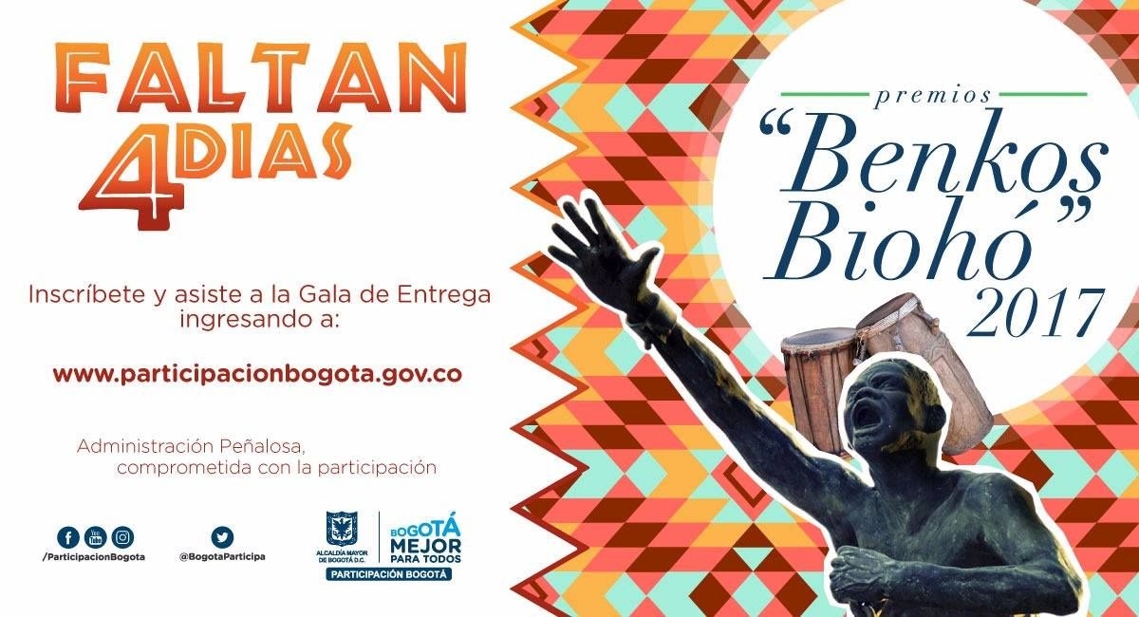

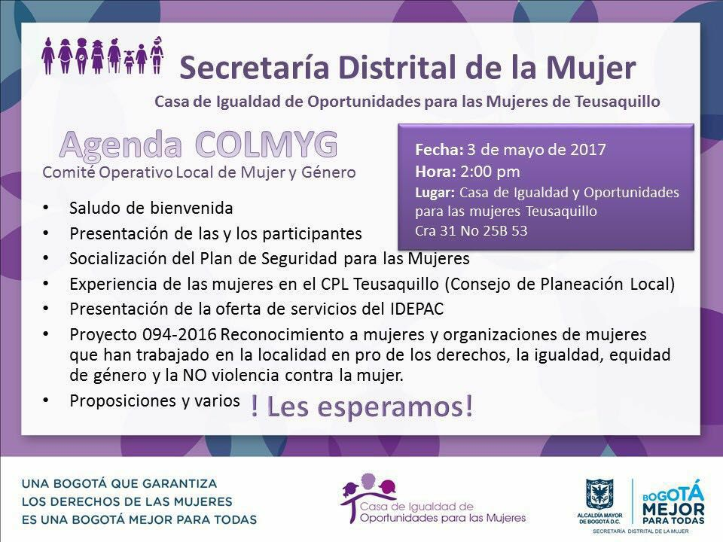

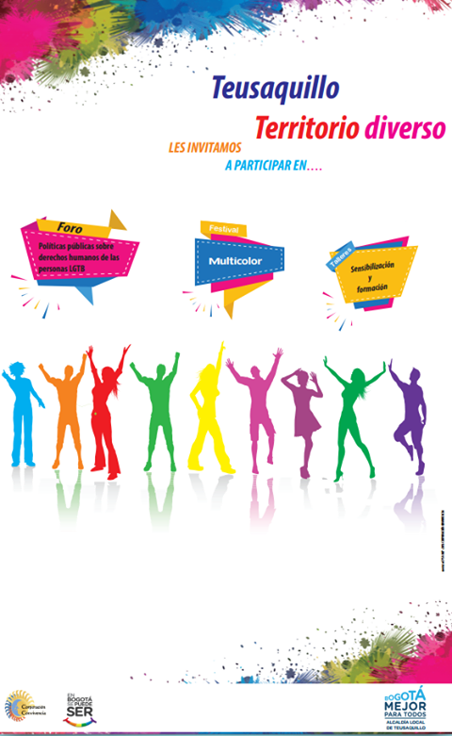
Les invitamos a conocer acerca del CPS 087 de 2016 entre el Fondo de Desarrollo Local Teusaquillo -FDLT- y Corporación Convivencia, Proyecto 1014¨ “Teusaquillo, territorio de vida con los jóvenes, sin discriminación ni violencia”¨, que tiene por objetivo “Desarrollar actividades que promuevan el reconocimiento de las personas de los sectores LGBT de la localidad Teusaquillo por medio de estrategias orientadas a la disminución de los niveles de discriminación por orientación sexual e identidad de género”.
El proyecto contará con la realización de talleres sobre diversidad en diferentes espacios locales, la realización de un festival multicolor con participación de organizaciones sociales LGBT de la localidad, el cual se llevará a cabo el:
EVENTO: Talleres sobre Diversidad
FECHA: Sábado 20 de mayo
HORA: 11 A.M.
LUGAR: Parque Nicolas de Federman Cll 58 a Bis N 37-94.
Así mismo, se hará:
EVENTO: Foro sobre políticas públicas sociales.
FECHA: Miércoles 7 de junio de 2017.
LUGAR: Biblioteca Pública Virgilio Barco Ak 60 N 57-60
HORA: 1- 6 P.M.
Si deseas participar con tu agrupación o colectivo en alguna de nuestras actividades puedes contactarnos a:teusaquilloterritoriodiverso@gmail.com

